Бекітемін:
Оқу ісі жөніндегі орынбасары: ____________________

Қазақстан Республикасы Оқу-ағарту министрлігі
______________________________________________
(білім беру ұйымының атауы)
Қысқа мерзімді (сабақ) жоспары
Айнымалы токтың толық тізбегі үшін Ом заңына есептер шығару.
(сабақтың тақырыбы)

Бөлім: | Айнымалы ток
Педагогтың аты-жөні:
Күні:
Сынып: 11 | Қатысушылар саны: | Қатыспағандар саны:
Сабақтың тақырыбы: | Айнымалы токтың толық тізбегі үшін Ом заңына есептер шығару.
Оқу бағдарламасына сәйкес оқыту мақсаттары: | 11.4.3.6 - R, L, C -дан тұратын айнымалы токтың тізбектелген электр тізбегін есептеу
Сабақтың мақсаты: | - айнымалы токтың толық тізбегі үшін Ом заңына есептер шығарады  - R, L, C элементтерінің кернеулерін және фазаны есептейді  - векторлық диаграмма әдісін есептерде қолданады  - есептің жауабын физикалық тұрғыда тексеріп, бағалайды
Құндылықтарға баулу: | «Адал азамат» бағдарламасы бойынша: Тәуелсіздік және отаншылдық.  «Отан – оттан да ыстық» (халық мақалы).  Құндылық топтық жұмыстағы жауапкершілік пен өзара құрмет арқылы жүзеге асады.
Сабақтың барысы:
Сабақтың кезеңі/ уақыт | Педагогтің әрекеті | Оқушының әрекеті | Бағалау | Ресурстар
Сабақтың басы  5 минут  Ұйымдастыру, қызығушылықты ояту, мақсат қою | Ұйымдастыру кезеңі. Сәлемдесу, түгендеу, бағалау парағын тарату.  Білімді өзектендіру: «Миға шабуыл». «Активті және реактивті кедергілерден тұратын айнымалы токтың тізбектелген электр тізбегі үшін Ом заңы» тақырыбы бойынша жылдам сұрақтар қойылады: негізгі ұғымдар, формулалар, өлшем бірліктер.  Проблемалық сұрақ: Электр қозғалтқышының орамы (R және L) 220 В желіге қосылғанда ток қанша болады және кернеуден қанша кешігеді?  Оқушылардың болжамдары тыңдалып, сабақтың тақырыбы мен мақсаты бірге анықталады. | Сұрақтарға жылдам жауап береді, бір-бірін толықтырады.  Болжам айтып, мақсатты анықтауға қатысады. | ҚБ: ауызша кері байланыс, «Бас бармақ». | Слайд  Бағалау парағы
Үлгі есеп  8 минут  «Мен көрсетемін – бірге шығарамыз» | Үлгі есеп / мысал. Ом заңы  1) I = U/Z.  2) U = 220 В, Z = 110 Ом: I = 2 А.  Жауабы: 2 А.  - Z = √(R² + (X_L − X_C)²); I = U/Z; tg φ = (X_L − X_C)/R; cos φ = R/Z.  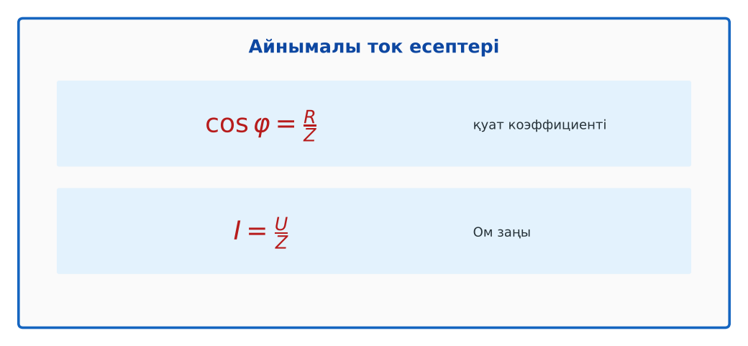  1-сурет. RLC есептерінің формулалары | Алгоритм бойынша мұғаліммен бірге шығарады. | Дескриптор:  - айнымалы токтың толық тізбегі үшін Ом заңына есептер шығарады.  1 балл | Физика 11-сынып оқулығы  Слайд
Станциялар  18 минут  Топтық айналым: 4 станция | «Станциялар» әдісі. Топтар белгі бойынша сағат тілімен ауысады, әр станцияда тапсырма карточкасы бар (Қосымша 1). Рөлдер: есептеуші, тексеруші, хатшы, спикер.  1-станция. Қозғалтқыш орамы: R = 12 Ом, L = 50 мГн, 220 В/50 Гц. I мен φ?  2-станция. R = 60 Ом, C = 40 мкФ тізбектей 120 В, 50 Гц желіге қосылған. I, U_R, U_C?  3-станция. Тізбектегі катушкадағы кернеу 160 В, резистордағы 120 В. Жалпы кернеу және cos φ? Векторлық диаграмма сал.  4-станция. R = 40, X = 30, U = 100 В. I?  ЕББҚ оқушыларына: суретті тірек-сызба және қадамдық нұсқаулық; ірі шрифтті (16–18) карточкалар, формулалар жадынамасы. | Рөлдер бойынша тапсырманы орындайды.  Жауапты топтық жауап парағына жазады. | Дескриптор (әр станция): формуланы дұрыс таңдайды, бірлікті аударады – 1; дұрыс жауап табады – 1.  8 балл  Станциядағы кілтпен өзара бағалау. | Станция карточкалары  Калькулятор
Сергіту сәті  2 минут | «Физикалық – физикалық емес». Мұғалім құбылыс атайды: физикалық болса – оқушылар тұрады, болмаса – отырады. | Қимылмен орындайды. | – | –
Сабақтың ортасы  7 минут  «Шығу билеті» (деңгейлік) | Оқушы деңгейін өзі таңдайды; А деңгейін орындаған оқушы В деңгейіне өтеді (тапсырмалар Қосымша 1-де).  А деңгейі (білу, қолдану):  Қозғалтқыш орамы: R = 12 Ом, L = 50 мГн, 220 В/50 Гц. I мен φ?  В деңгейі (талдау):  R = 60 Ом, C = 40 мкФ тізбектей 120 В, 50 Гц желіге қосылған. I, U_R, U_C?  С деңгейі (жинақтау, бағалау):  Тізбектегі катушкадағы кернеу 160 В, резистордағы 120 В. Жалпы кернеу және cos φ? Векторлық диаграмма сал.  ЕББҚ оқушыларына: аудио/бейне нұсқау, нұсқауды тақтаға жазып қою; белсенді рөл беру (уақыт сақшысы, материал таратушы). | Деңгейін таңдап, жеке орындайды.  Жауап кілтімен өзін-өзі тексереді. | Дескриптор:  А: R, L, C элементтерінің кернеулерін және фазаны есептейді – 2 балл  В: векторлық диаграмма әдісін есептерде қолданады – 3 балл  С: есептің жауабын физикалық тұрғыда тексеріп, бағалайды – 4 балл | Деңгейлік карточкалар  Жауап кілті
Сабақтың соңы  5 минут  Бекіту, рефлексия, үй тапсырмасы | Бекіту: Quizizz викторинасы (мұғалім алдын ала дайындайды). Сұрақтар:  - cos φ = ? (R/Z)  - U = √(U_R² + U_L²): 30 және 40 (50)  - Таза R-де cos φ? (1)  Quizizz: https://quizizz.com/  Рефлексия «3 – 2 – 1»: 3 жаңа ұғым, 2 қызықты дерек, 1 сұрақ.  Үй тапсырмасы (таңдау бойынша):  - А: 5 есеп.  - В: Векторлық диаграммалар жинағы.  - С: Үйдегі құрылғылардың cos φ-і туралы. | Викторинаға жауап береді.  Балын қосып, өзін-өзі бағалайды.  Рефлексия жасайды. | Дескриптор: викторина сұрақтарының 80%-ына дұрыс жауап береді – 1 балл  Шкала: 90–100% «өте жақсы», 70–89% «жақсы», 50–69% «қанағаттанарлық» | Quizizz (QR)  Kundelik.kz
Мұғалімге ескерту: оқушылар жиі жіберетін қателер
- Z тұрақты. → Жиілікке тәуелді.
Өмірмен байланыс
Трансформатор подстанцияларында есептеу осы формуламен.
Тапсырмалардың жауап кілті
Тапсырма | Жауабы
А | X_L ≈ 15,7; Z ≈ 19,8 Ом; I ≈ 11,1 А; φ ≈ 53°.
В | X_C ≈ 79,6; Z ≈ 99,7 Ом; I ≈ 1,2 А; U_R ≈ 72 В; U_C ≈ 96 В.
С | U = √(120² + 160²) = 200 В; cos φ = 0,6.
Қосымша 1 | 2 А.
Қосымша 2 | X өзгереді.
Үлгі есеп | 2 А.

Қосымша 1. Оқушыға арналған тапсырмалар парағы (басып шығаруға)
Аты-жөні: ____________________ **Сынып:** __ **Күні:** ______

А деңгейі
Қозғалтқыш орамы: R = 12 Ом, L = 50 мГн, 220 В/50 Гц. I мен φ?
____________________________________________________________________________________________
____________________________________________________________________________________________

В деңгейі
R = 60 Ом, C = 40 мкФ тізбектей 120 В, 50 Гц желіге қосылған. I, U_R, U_C?
____________________________________________________________________________________________
____________________________________________________________________________________________
____________________________________________________________________________________________

С деңгейі
Тізбектегі катушкадағы кернеу 160 В, резистордағы 120 В. Жалпы кернеу және cos φ? Векторлық диаграмма сал.
____________________________________________________________________________________________
____________________________________________________________________________________________
____________________________________________________________________________________________

Қосымша тапсырмалар
1) R = 40, X = 30, U = 100 В. I?
____________________________________________________________________________________________
2) Неге жиілікті өзгертіп ток реттеледі?
____________________________________________________________________________________________
Қосымша 3. Тірек-конспект (бос орындарды сабақ барысында толтыр)
Тақырып: Айнымалы токтың толық тізбегі үшін Ом заңына есептер шығару.

• Z = √(R² + (X_L − X_C)²); I = U/Z; tg φ = (X_L − X_C)/R; cos φ = R/Z.

Есімде қалған формула / ереже: ____________________________________________________________
____________________________________________________________________________________________
Қосымша 2. Бағалау парағы (әр оқушыға)
Кезең | Дескриптор | Балл | Менің балым
«Мен көрсетемін – бірге шығарамыз» | Дескриптор: - айнымалы токтың толық тізбегі үшін Ом заңына есептер шығарады. | 1
Топтық айналым: 4 станция | Дескриптор (әр станция): формуланы дұрыс таңдайды, бірлікті аударады – 1; дұрыс жауап табады – 1. Станциядағы кілтпен өзара бағалау. | 8
«Шығу билеті» (деңгейлік) | Дескриптор: А: R, L, C элементтерінің кернеулерін және фазаны есептейді – 2 балл В: векторлық диаграмма әдісін есептерде қолданады – 3 балл С: есептің жауабын ф | 9
Бекіту, рефлексия, үй тапсырмасы | Дескриптор: викторина сұрақтарының 80%-ына дұрыс жауап береді – 1 балл Шкала: 90–100% «өте жақсы», 70–89% «жақсы», 50–69% «қанағаттанарлық» | 1
Барлығы | 16–19 «өте жақсы», 12–15 «жақсы», 9–11 «қанағаттанарлық» | 19

Қосымша 4. Көрнекілік (интерактивті тақтаға немесе басып шығаруға)
1-сурет. RLC есептерінің формулалары

Суретпен жұмыс (сұрақтар): 1) Суретте қандай құбылыс/құрылғы бейнеленген? 2) Қандай физикалық шамалар көрсетілген және олар қалай байланысқан? 3) Суретке сүйеніп, өмірден бір мысал келтір.
Сандық ресурстар (QR-кодтар)
Quizizz – викторина  https://quizizz.com/   | Bilimland – видеосабақ  https://bilimland.kz/   | OPIQ – цифрлық оқулық  https://www.opiq.kz/  

